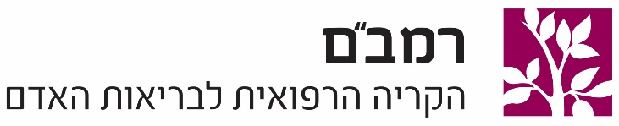

מדינת ישראל/ משרד הבריאות/ המרכז הרפואי רמב"ם

(להלן : "המזמין")
‏

מס' מכרז: 6538/2026

שם המכרז: אספקת ערכות חד פעמיות לצנתור ואפידורל

לכניסה למערכת SOURCINGVISION
להורדת מסמכי מכרז והגשת הצעתכם,
אנא לחצו על הקישור הבא ובצעו רישום לתיבת ההצעות האלקטרונית
לרישום, לחץ כאן

